宜蘭縣頭城國民小學 『102年度環境教育考評』活動成果
項目 | 教學與宣導活動 | 內容 | 102.10.8九歌兒童劇團~環保藝起來~東郭、獵人、狼
要點 | 結合民間團體九歌兒童劇童辦理~環保藝起來~東郭、獵人、狼~，讓學生了解生態平衡的重要，進而保護我們生活的環境。
畫面一 | 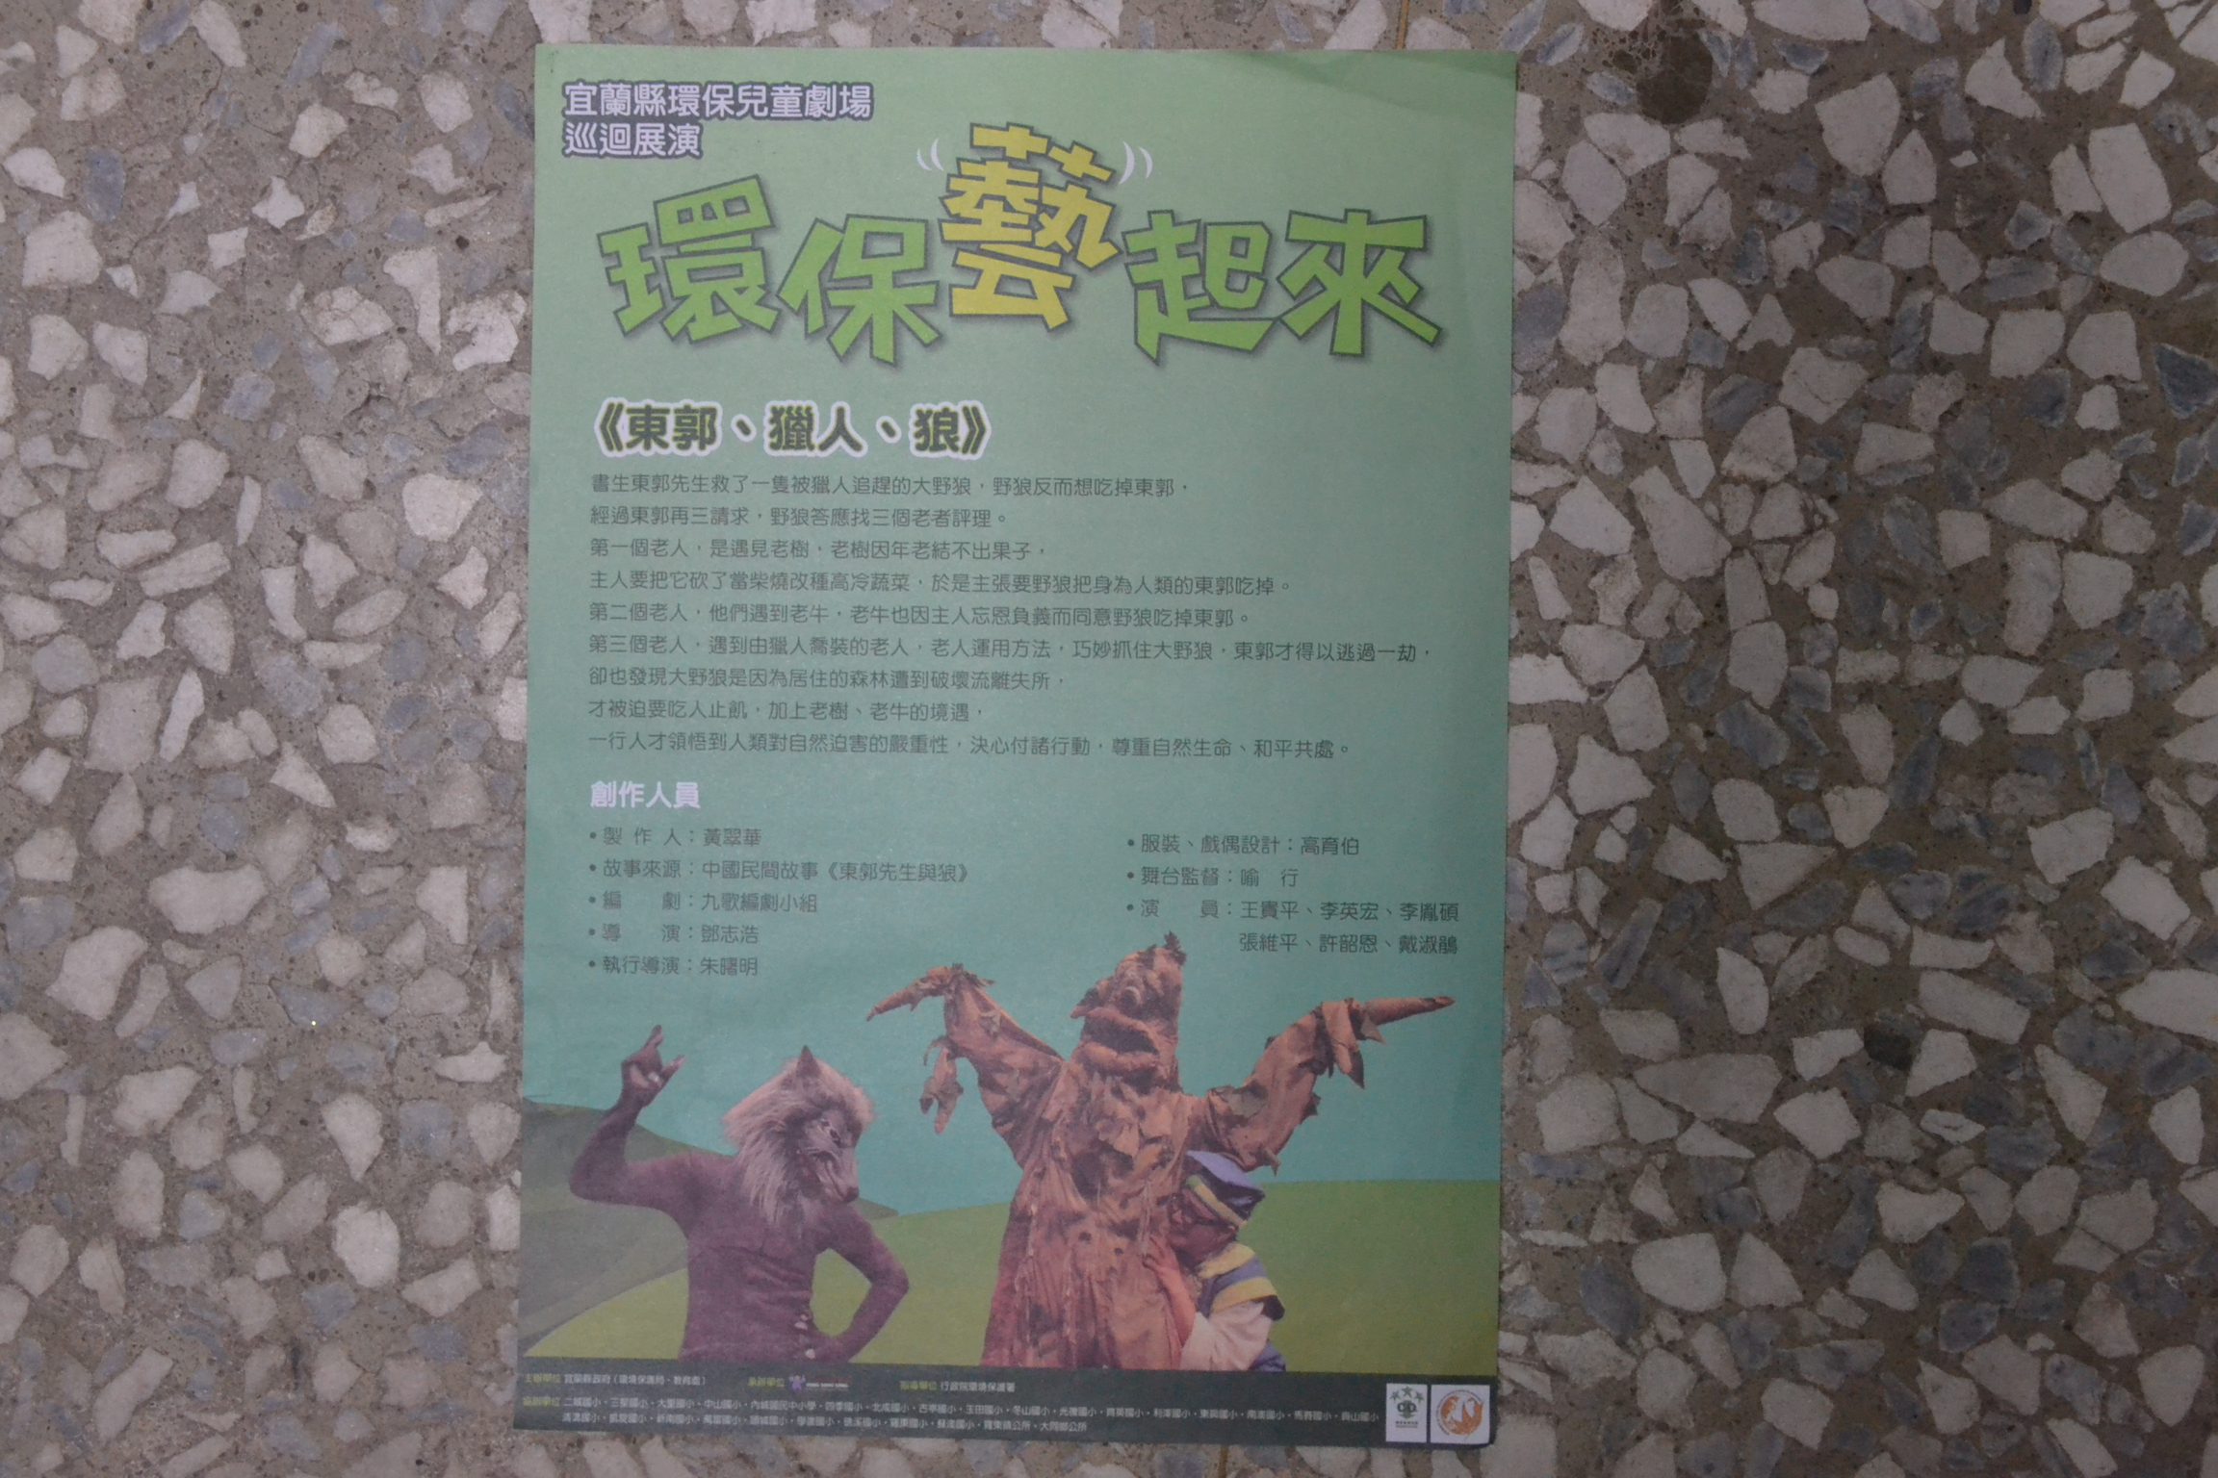 |  | 宣傳單
畫面二 | 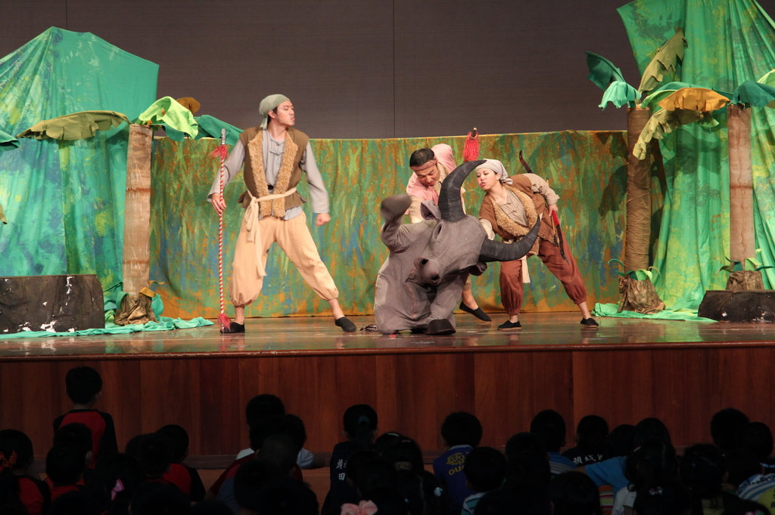 |  | 主角之獵人
畫面三 | 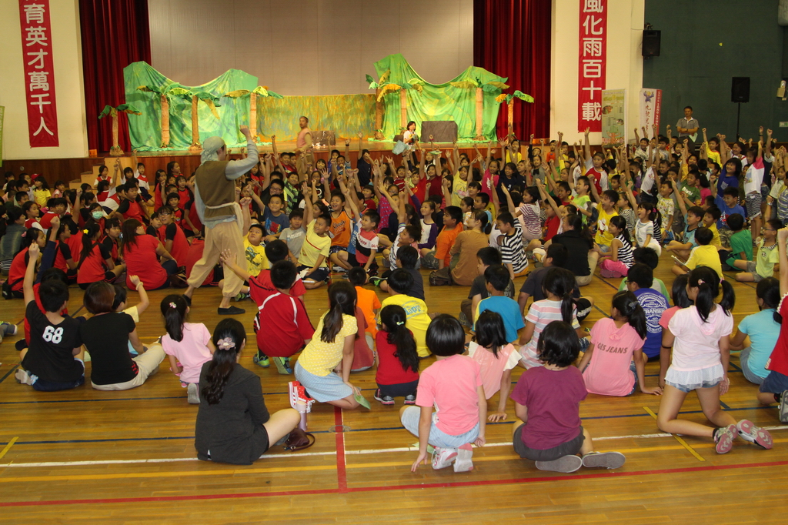 |  | 學生踴躍舉手回答環境保護問題。
畫面四 | 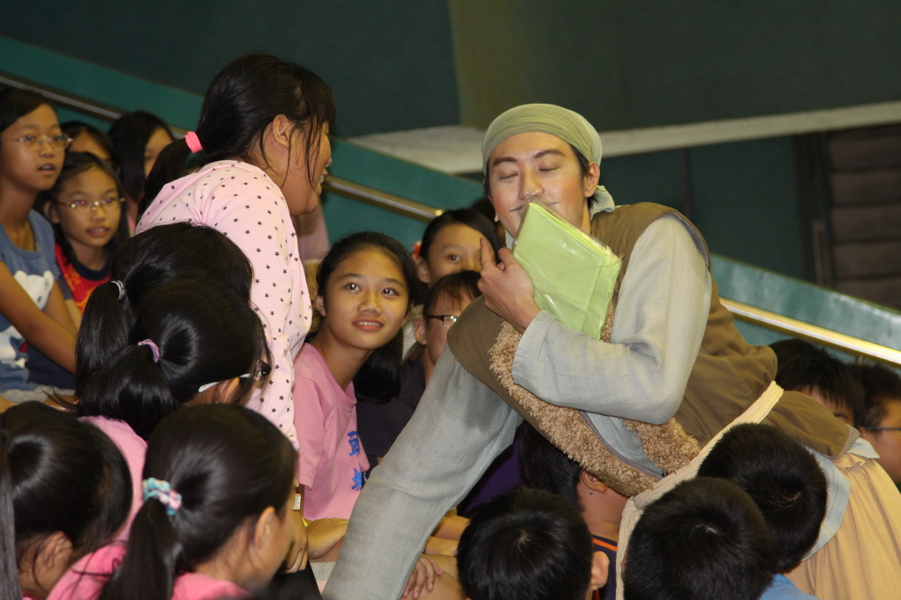 |  | 學生踴躍回答問題
畫面五 | 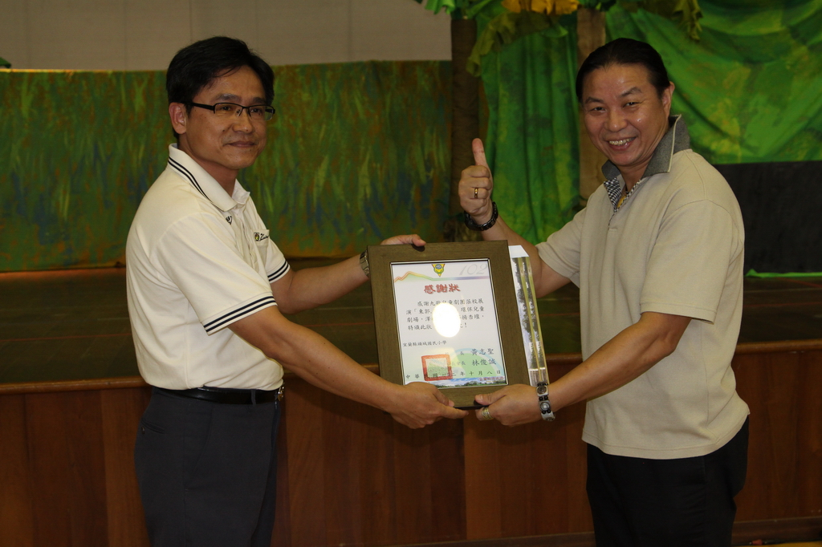 |  | 校長頒發感謝狀

